**Электрофоретическое разделение энантиомеров лекарственных веществ на капиллярах, модифицированных хитозаном и наночастицами золота**

***Зиангирова Э.Р., Колобова Е.А., Соловьева Е.В, Карцова Л.А.***

*Студент, 4 курс бакалавриата*

*Санкт-Петербургский государственный университет, химический факультет, Санкт-Петербург, Россия*

*E-mail:* [*st097674@student.spbu.ru*](mailto:st097674@student.spbu.ru)

Интерес к энантиомерному анализу в существенной степени инициирован установлением того факта, что энантиомеры различных лекарств, распределяются в организме пациента по-разному, воздействуют на различные органы и выводятся из организма с разной скоростью. Важность разделения энантиомеров лекарственных препаратов в биоаналитической химии обуславливается и возможным неблагоприятным воздействием одного из энантиомеров на организм человека. Среди аналитических методов наиболее перспективным является капиллярный электрофорез (КЭ) благодаря легкости варьирования условий, возможности онлайн концентрирования, реализации различных режимов за счет модификации стенок капилляра, включая разделение энантиомеров. Особой задачей является не только поиск новых, но и сочетание нескольких хиральных селекторов с целью выявления синергетического эффекта.

Хитозан, продукт деацетилирования хитина, является одним из наиболее распространенных природных биополимеров, обладает высокой адсорбционной способностью и адгезией к стенкам кварцевого капилляра. Благодаря наличию множества функциональных групп и хиральных центров способен вступать в специфические взаимодействия с аналитами, а также выполнять функцию хирального селектора.

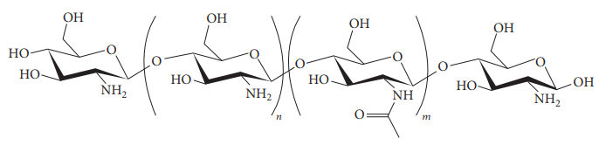

Рис. 1. Структура хитозана

Благодаря уникальным свойствам наночастицы золота (НЧЗ) широко применяют в биомедицине: геномные и иммунологические исследования, разработка биосенсоров, целевая доставка лекарств и т.д. Кроме того, НЧЗ являются объектами в КЭ в качестве модификаторов стенок кварцевого капилляра. Данное исследование направлено на объединение уникальных свойств НЧЗ и хитозана для увеличения концентрации активных центров хирального селектора за счет высокой удельной поверхности наночастиц. Это, впоследствии, может привести к значительному повышению энантиоселективности при разделении аналитов.

В работе изучались электрофоретические системы на основе физически адсорбированных, так и динамических покрытий. Сформированы покрытия на основе хитозана, а также хитозан-стабилизированных наночастиц. Наличие модифицированных наночастиц в фоновом электролите существенно увеличивает эффективность разделения аналитов, однако не обеспечивает хирального разделения. В то время как двухфазные хиральные системы на основе хитозана и второго хирального селектора (циклодекстрина, ванкомицина) позволили провести разделение энантиомеров лекарственных веществ с высокой энантиоселективностью. Полученные результаты указывают на перспективность сочетания наночастиц золота, хитозана и второго хирального селектора при формировании покрытий для КЭ.

Работа выполнена при финансовой поддержке РНФ, проект 24-13-00378.